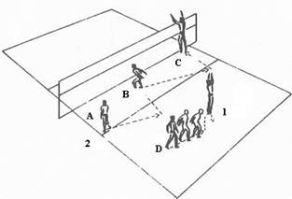 | Esercizi preparatori:  1 – 2 Controllare la rincorsa ed il suo ritmo.  Rincorse da vari punti di partenza.  Controllo dello stacco, elevazione ed atterraggio.
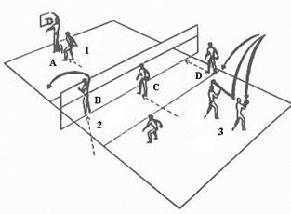 | Esercizi preparatori:  1. rincorsa e salto a canestro.  - rincorsa, salto e lancio palla sopra la rete.  - studio del colpo sulla palla attaccando contro il muro.
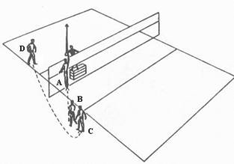 | Schiacciata con palla sospesa:  L’allenatore o un giocatore tengono la palla ad una giusta distanza dalla rete (stando su un tavolo o simili). Lo schiacciatore prova a sincronizzare rincorsa e colpo sulla palla senza il problema della traiettoria.
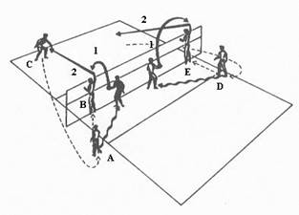 | Attacchi su palloni lanciati dall’allenatore:  semplificare il lancio in modo da favorire l’analisi e la gestione della traiettoria della palla.
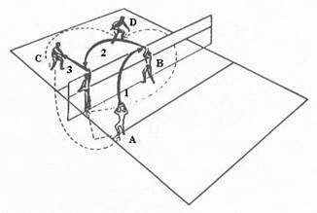 | Attacco dopo il passaggio al proprio palleggiatore:  Indirizzare l’attacco con precisione sui compagni che difendono.  Provare da tutte le posizioni d’attacco.
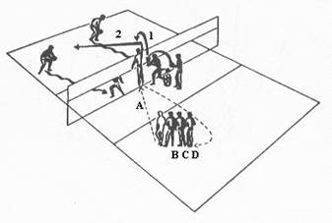 | Schiacciata su lancio dell’allenatore:  La traiettoria del lancio deve essere bassa per simulare l’attacco di primo tempo.  Tutti i giocatori provano.
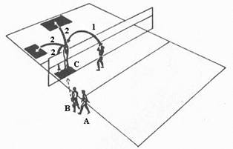 | Colpo d’attacco con obiettivi fissi:  cura della rincorsa con stacco adatto per gestire le traiettorie adatte a colpire i bersagli.  Bisogna dichiarare prima quale bersaglio si vuole colpire.
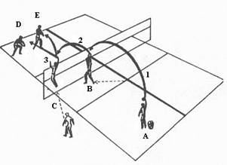 | Attacco su due giocatori in difesa:  bisogna attaccare cercando di colpire i compagni in difesa in modo da lavorare sulla precisione.
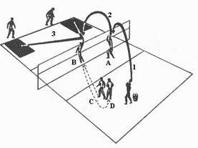 | Attacco con rotazione:  l’allievo partendo da posizione 3 attacco ruotando il busto ed imparando così il cambio di direzione in fase di volo.
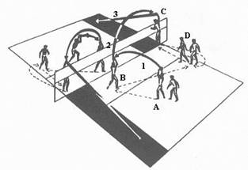 | Attacchi su alzate all’indietro:  per apprendere bene questo tipo di attacco è necessario uno scambio continuo di informazioni tra palleggiatore ed attaccante, in quanto il palleggiatore non vede la traiettoria della palla essendo di spalle.
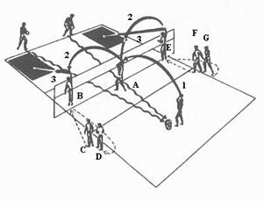 | Attacchi dalle posizioni 2 e 4 in lungolinea:  Su passaggio dell’allenatore l’alzatore sceglierà di alzare alto in zona 2 o 4.  L’attaccante dovrà attaccare solo in lungolinea, affinando la rincorsa e lo stacco che permetteranno questo tipo d’attacco.
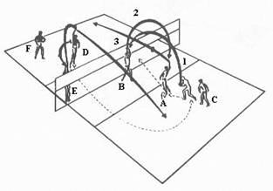 | Attacco dalla 2^ linea:  Su entrambi i campi i giocatori cominceranno a provare attacchi dalla 2^ linea prevalentemente da zona 1.  Attenzione a non pestare la linea dei tre metri ed a gestire “il salto in lungo” che si realizza per guadagnare spazio aereo pur saltando da dietro.

